绘 本 推 荐

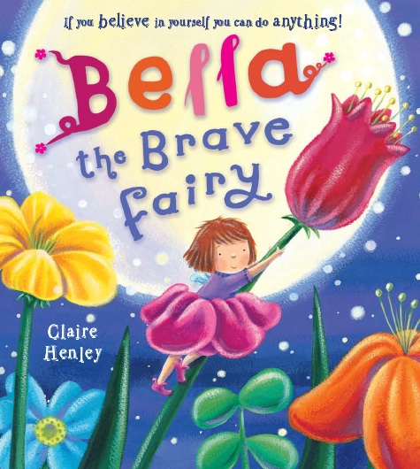
中文书名：《勇敢的花仙子贝拉》
英文书名：Bella the Brave Fairy
作 者：Clair Henley
出 版 社：Scholastic UK
代理公司：ANA
出版日期：2011年
页 码：32页
年 龄：4-6岁
开 本：16开

内容简介：

在大森林的深处居住着一群可爱的花仙子们，贝拉就是其中的一员。不过，与大家不同的是，花仙子贝拉只有一对很小很小的翅膀。这对小翅膀让她不能像其他花仙子那样自由的飞行。虽然，大家都很想帮助贝拉，可是先天的劣势总是难以被跨越。幸好贝拉还有其他的事情可以做，爬爬草杆子，划划船，看看书……

被大家称作“小心眼黛芬”（Mean Delphine）的花仙子尤其看不起贝拉，因为她的翅膀是所有花仙子当中最大，最好看的。黛芬很喜欢嘲笑贝拉的小翅膀，嘲笑她不自量力地渴望飞翔。直到有一天，黛芬被一个巨大的蜘蛛网困住了，而及时出现帮助她的却是那个被她看不起的贝拉。哦！勇敢的花仙子贝拉，即使你没有漂亮宽大的翅膀，你也不要气馁，因为你拥有一颗无比珍贵的“勇敢之心”。

读者朋友们，如果你也曾因自己的某个弱点而苦恼不已的话，相信花仙子贝拉的故事将让你重新找到自己的闪光点！

内文图画：
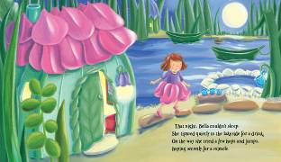

作者简介：

克莱尔·亨利（Clair Henley）：克莱尔于1984年毕业于伦敦的一所艺术院校。毕业后，她开始从事美术设计工作，包括陶制品、毛绒玩具、丝织品及问候卡片都是她的工作对象。此外，克莱尔也为包括Scholastic、Oxford在内的知名出版集团绘制儿童绘本。她目前的绘本作品已经达到了近百部。（作者主页：http://clairehenleyart.co.uk）

Picture books
谢谢您的阅读！
请将回馈信息发至：黄家坤
安德鲁﹒纳伯格联合国际有限公司北京代表处
北京市海淀区中关村大街甲59号中国人民大学文化大厦1705室, 邮编：100872
电 话：010-82509406
传 真：010-82504200
Email：Jhuang@nurnberg.com.cn
网 站：Http://www.nurnberg.com.cn

